Vzorové riešenie 2. zadania

SYNTÉZA KOMBINAČNÝCH LOGICKÝCH OBVODOV

Navrhnite prevodník desiatkových číslic 0-9, zakódovaných v kóde BCD8421 do kódu BCD84-2-1. Prevodník realizujte s minimálnym počtom členov NAND a NOR.
Navrhnite vlastné riešenie a overte ho programovými prostriedkami ESPRESSO a LogiSim (príp. LOG alebo FitBoard).

Úlohy:
- Navrhnite vlastné riešenie pre skupinovú minimalizáciu a odvoďte B-funkcie v tvare MDNF.
- Vytvorte vstupný textový súbor s opisom vstupu pre ESPRESSO.
- Navrhnuté B-funkcie v tvare MDNF overte programom ESPRESSO. Pri návrhu B-funkcií klaďte dôraz na skupinovú minimalizáciu funkcií.
- Optimálne riešenie (treba zhodnotiť, ktoré riešenie je lepšie a prečo) vytvorte obvod s členmi NAND (výhradne NAND, t.j. aj negátory nahraďte logickými členmi NAND).
- Z Karnaughovej mapy odvoďte B-funkcie v tvare MKNF a vytvorte obvod s členmi NOR (výhradne NOR, t.j. aj negátory nahraďte logickými členmi NOR).
- Výslednú schému nakreslite v simulátore LogiSim (príp. LOG alebo FitBoard) a overte simuláciou.
- Riešenie vyhodnoťte (zhodnotenie zadania, postup riešenia, vyjadrenie sa k počtu logických členov, vstupov obvodu, vhodnosti použitie NAND alebo NOR realizácie).

 |  |  |  |  | c
 |  |  |  | d
 |  |  | 0000 | 0111 | 0101 | 0110
 | b |  | 0100 | 1011 | 1001 | 1010
 |  |  | xxxx | xxxx | xxxx | xxxx
a |  |  | 1000 | 1111 | xxxx | xxxx
Riešenie
 |  |  | BCD8421 |  |  |  |  |  |  |  | BCD84-2-1
# | a |  |  | b |  | c |  | d |  | A |  |  | B |  | C |  | D
0 |  | 0 |  |  | 0 |  | 0 |  | 0 |  |  | 0 |  | 0 |  | 0 |  | 0
1 |  | 0 |  |  | 0 |  | 0 |  | 1 |  |  | 0 |  | 1 |  | 1 |  | 1
2 |  | 0 |  |  | 0 |  | 1 |  | 0 |  |  | 0 |  | 1 |  | 1 |  | 0
3 |  | 0 |  |  | 0 |  | 1 |  | 1 |  |  | 0 |  | 1 |  | 0 |  | 1
4 |  | 0 |  |  | 1 |  | 0 |  | 0 |  |  | 0 |  | 1 |  | 0 |  | 0
5 |  | 0 |  |  | 1 |  | 0 |  | 1 |  |  | 1 |  | 0 |  | 1 |  | 1
6 |  | 0 |  |  | 1 |  | 1 |  | 0 |  |  | 1 |  | 0 |  | 1 |  | 0
7 |  | 0 |  |  | 1 |  | 1 |  | 1 |  |  | 1 |  | 0 |  | 0 |  | 1
8 |  | 1 |  |  | 0 |  | 0 |  | 0 |  |  | 1 |  | 0 |  | 0 |  | 0
9 |  | 1 |  |  | 0 |  | 0 |  | 1 |  |  | 1 |  | 1 |  | 1 |  | 1

A,B,C,D

Kaurgnaughove mapy a DNF
2n-k

 |  |  |  |  | c
 |  |  |  | d
 |  |  | 0 | 0 | 0 | 0
 | b |  | 0 | 1 | 1 | 1
 |  |  | X | X | X | X
a |  |  | 1 | 1 | X | X

A

 |  |  |  |  | c
 |  |  |  | d
 |  |  | 0 | 1 | 1 | 1
 | b |  | 1 | 0 | 0 | 0
 |  |  | X | X | X | X
a |  |  | 0 | 1 | X | X

B

 |  |  |  |  | c
 |  |  |  | d
 |  |  | 0 | 1 | 0 | 1
 | b |  | 0 | 1 | 0 | 1
 |  |  | X | X | X | X
a |  |  | 0 | 1 | X | X

C

 |  |  |  |  | c
 |  |  |  | d
 |  |  | 0 | 1 | 1 | 0
 | b |  | 0 | 1 | 1 | 0
 |  |  | X | X | X | X
a |  |  | 0 | 1 | X | X

D

MDNF:
A=b.c+a+b.da+b.c+b.c.d
B=b.c.d+b.c.d+b.da+b.d+b.c
C=c.d+c.da+b.c+b.c.d
D=dd

Obsah vstupného súbora pre ESPRESSO:
# prevodník z BCD8421 do BCD84-2-1
.i 4
.o 4
.ilb a b c d
.ob A B C D
.type fr
.p 10
0000 0000
0001 0111
0010 0110
0011 0101
0100 0100
0101 1011
0110 1010
0111 1001
1000 1000
1001 1111
.e

Výstup programu ESPRESSO:
# prevodník z BCD8421 do BCD84-2-1
A = (b&c&!d) | (a) | (b&d);

B = (b&!c&!d) | (!b&c&!d) | (!b&d);

C = (!b&c&!d) | (b&c&!d) | (!c&d);

D = (!b&d) | (b&d);

Riešenia sú rozličné, ale po úpravách ESPRESSO riešení by sme sa dostali k rovnakému výsledku ako je ten môj.

Prepis na NAND:
x1.x2x1↑x2

Y=x1.x2=x1.x2+x1.x2=x1.x2+x1.x2=x1.x2.x1.x2=(x1↑x2)↑x1↑x2
Z=a=a.a=a↑a=a↑

A=b.c+a+b.da+b.c+b.c.d
=b.c+a+b.da+b.c+b.c.d
=a.b.c.a.(b.d)b.c.d)
=(b↑c)↑(a↑)↑(b↑d)(a↑)↑(b↑c)↑(b↑(c↑)↑d)
B=b.c.d+b.c.d+b.da+b.d+b.c
=b.c.d+b.c.d+b.da+b.d+b.c
=b.c.d.b.c.d.(b.d)=a.b.d.b.c
=(b↑c↑↑d↑.(b↑↑c↑d↑)↑((b↑)↑d)(a↑)↑b↑d↑↑(b↑c)
C=c.d+c.da+b.c+b.c.d
=c.d+c.da+b.c+b.c.d
=c.d.(c.d)a.b.c.(b.c.d)
=(c↑d↑)↑((c↑)↑d)(a↑)↑b↑↑c↑(b↑(c↑)↑d)
$$D=d$$
$↑$ - Shefferova operácia (NAND)

Počet logických členov obvodu: 11
Počet vstupov do logických členov obvodu: 26

Kaurgnaughove mapy a KNF

 |  |  |  |  | c
 |  |  |  | d
 |  |  | 0 | 0 | 0 | 0
 | b |  | 0 | 1 | 1 | 1
 |  |  | X | X | X | X
a |  |  | 1 | 1 | X | X

A

 |  |  |  |  | c
 |  |  |  | d
 |  |  | 0 | 1 | 1 | 1
 | b |  | 1 | 0 | 0 | 0
 |  |  | X | X | X | X
a |  |  | 0 | 1 | X | X

B

 |  |  |  |  | c
 |  |  |  | d
 |  |  | 0 | 1 | 0 | 1
 | b |  | 0 | 1 | 0 | 1
 |  |  | X | X | X | X
a |  |  | 0 | 1 | X | X

C

 |  |  |  |  | c
 |  |  |  | d
 |  |  | 0 | 1 | 1 | 0
 | b |  | 0 | 1 | 1 | 0
 |  |  | X | X | X | X
a |  |  | 0 | 1 | X | X

D

MKNF:
$$A=\left(a+c+d\right).\left(a+b\right)$$
B=b+d.b+c.(b+c+d)a+b.(a+c+d)
C=c+d.(c+d)a+c+d.b+c.(a+b+c)
$$D=d$$

Prepis na NOR:
x1+x2x1↓x2

Y=x1+x2=(x1+x2).(x1+x2)=(x1+x2).(x1+x2)=(x1+x2)+(x1.x2)=
(x1↓x2)↓(x1↓x2)
Z=a=a+a=a↓a=a↓

$$A=\left(a+c+d\right).\left(a+b\right)$$
$$=\overline{\overline{\left(a+c+d\right).\left(a+b\right)}}$$
$$=\overline{\overline{\left(a+c+d\right)}+\overline{\left(a+b\right)}}$$
$$=\left(a↓c↓d\right)↓\left(a↓b\right)$$
B=b+d.b+c.(b+c+d)a+b.(a+c+d)
=b+d.b+c.b+c+da+b.(a+c+d)
= b+d+b+c+(b+c+d)
=(b↓↓d)↓(b↓↓c↓)↓(b↓c↓d)
=a+b+a+c+d
=a↓b↓a↓c↓d↓

C=c+d.c+da+c+d.b+c.(a+b+c)
=c+d.(c+d)
=c+d+(c+d)
=a+c+d.b+c.(a+b+c)
=a+c+d+b+c+(a+b+c)
=(c↓d)↓(c↓↓d↓)a↓c↓d↓(b↓)↓(c↓)↓(a↓b↓c)
$$D=d$$
$↓$ - Peirceova operácia (NOR)

Počet členov obvodu: 11
Počet vstupov do logických členov obvodu: 26

Schéma:

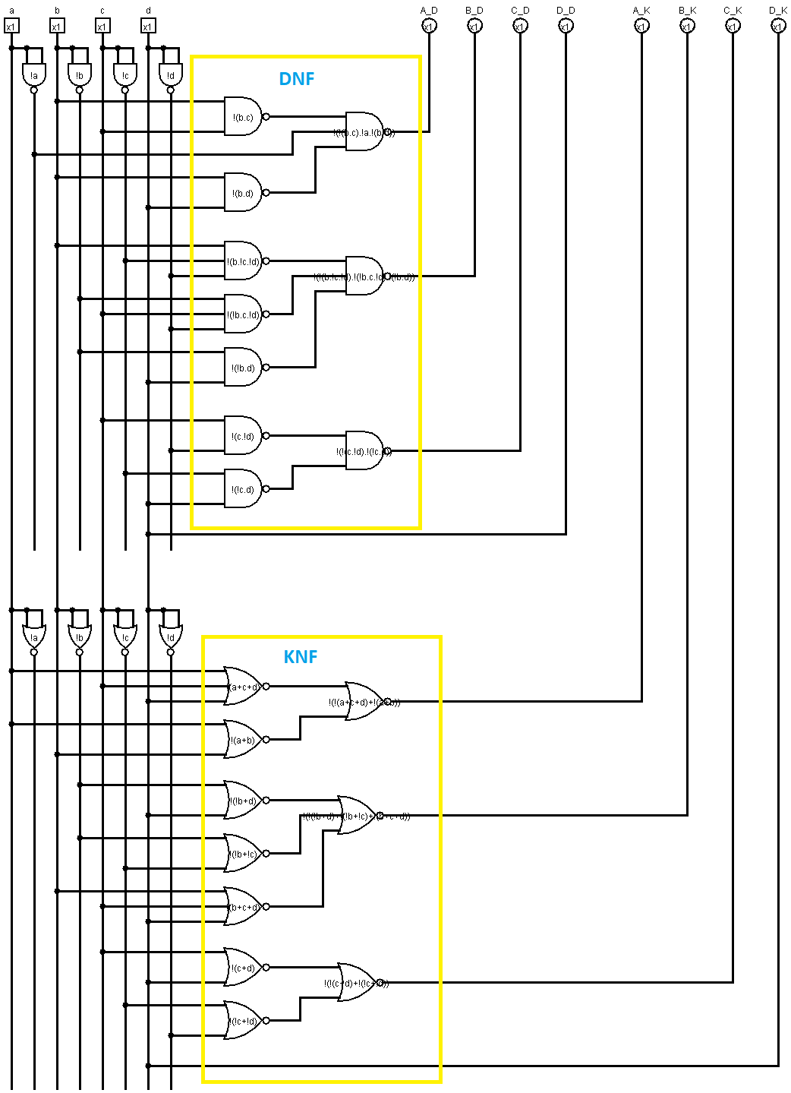

Zhodnotenie

Mojim z bolo navrhnúť prevodník desiatkových číslic 0-9, zakódovaných v kóde BCD8421 do kódu BCD84-2-1. Ako prvé som si vytvoril pre každý výstup samostatnú Kargnaughovu mapu, podľa ktorej som následne vypísal z mapy MDNF. S programom espresso najprv nebolo zhodné ale po pár úpravách výsledkov z programu Espresso som sa dostal k rovnakému výsledku ako bol ten môj. Po prepise na NAND formu som odvodil z máp MKNF a následne ju prepísal na NOR formu. Svoje riešenie a aj jeho funkčnosť som si nakoniec overil v programe logisim. V tomto prípade je jedno, či by sa obvod realizoval pomocou členov NAND alebo NOR, pretože oba obvody majú rovnaký počet členov a rovnaký počet vstupov.

↑
↓

